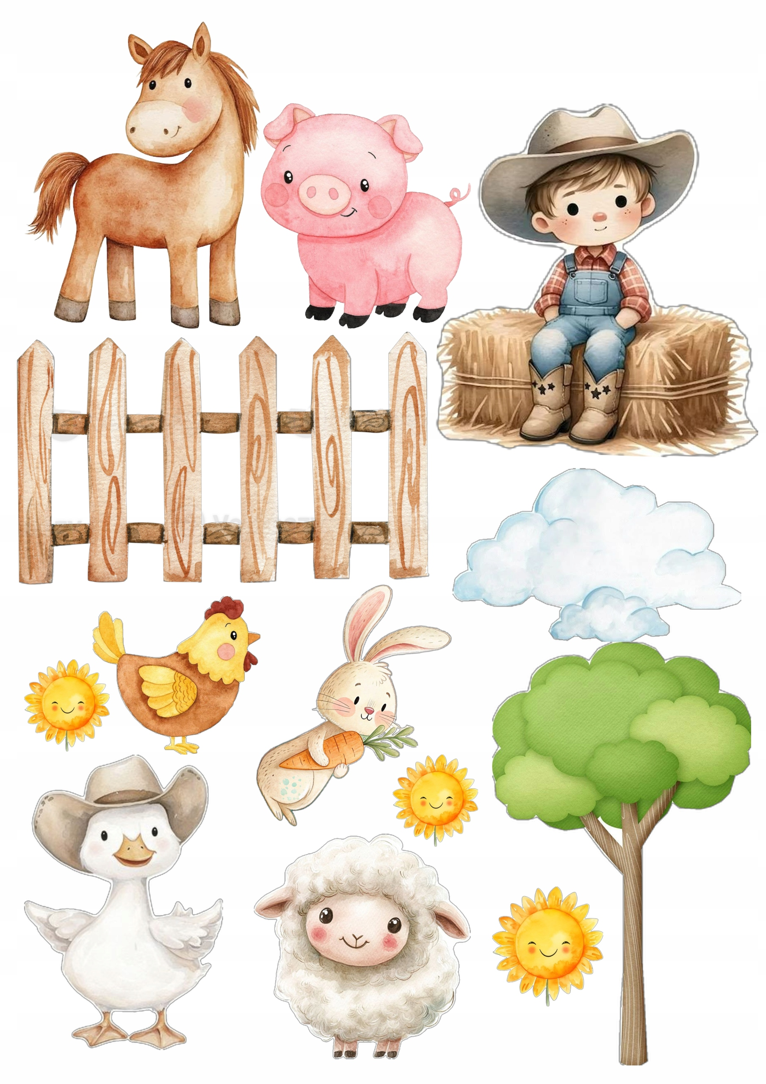  NA FArmě  TŘÍDNÍ PROJEKT | ZŠ a MŠ Toužim  TŘÍDA ZŠS  2025/2026  Alena Bahníková

Název | NA FARMĚ
Autor | Alena Bahníková,  Pavlína Kissová, Jaroslava Štefková, Vladislava Hromková(AP)
Realizace | Březen – Duben 2026 - třídní
Typ projektu | Podle délky: měsíční  Podle prostředí: škola, okolí školy  Podle počtu zúčastněných: společný  Podle organizace: mezipředmětový
Smysl projektu | Znát domácí zvířata, umět pojmenovat a přiřadit samce, samici a mládě. Seznámit se s pojmenováním jejich obydlí, prostředí, ve kterém žijí a s jejich užitkem.
Klíčové  kompetence | Kompetence k učení: žák užívá a porozumí obecným termínům, získané zkušenosti uplatňuje v běžném životě, snaží se porozumět jevům a dějům kolem sebe, používá vybrané učební materiály a pomůcky.  Kompetence k řešení problémů: překonává problémy přiměřeně ke svým možnostem, umí požádat o pomoc  Kompetence komunikativní: reaguje na jednoduchý pokyn a řídí se jím, chápe jednoduché texty a obrazové materiály, používá jednoduchou písemnou formu, využívá získané komunikační dovednosti  Kompetence sociální a personální: spolupracuje s vrstevníky, vhodným způsobem se chová a jedná, orientuje se v základních vztazích mezi lidmi.  Kompetence občanská: umí uplatnit osvojené dovednosti a postupy Kompetence pracovní: zvládá základní pracovní dovednosti, operace a postupy při jednoduchých pracovních činnostech, pracuje podle jednoduchých pokynů, udrží pozornost při vykonávané práci
Předpokládané činnosti | - Práce s knihou – prohlížení, komentování, společné čtení příběhů  - Práce s učební pomůckou – Na farmě (magnetické obrázky)  - Rozvoj slovní zásoby – nová slova  - Pracovní a výtvarné činnosti na dané téma  - Návštěva rodinné Biofarmy Belina v Nežichově
Organizace | - příprava a plán projektu  - zpracování projektu
Průřezová  témata | Osobnostní a sociální rozvoj:  Cvičení pozornosti a soustředění, cvičení zapamatování si. Nácvik jndividuálních dovedností  Mediální výchova  Využívání média jako zdroje informací, rozvoj komunikačních schopností  Environmentální výchova:  Různými způsoby reflektuje svůj prožitek smyslového kontaktu s přírodou, přizpůsobí své chování k živým organizmům na základě vyhodnocení jejich základních potřeb. Učí se vztahům člověka a prostředí i důsledkům lidské činnosti na prostředí.
Metody a formy práce | - slovní - rozhovor, diskuse, vysvětlování  - názorně demonstrační – využití PC, knihy, encyklopedie, názorné pomůcky  - řešení problémů - výběr podstatných informací
Předpokládané pomůcky | - PC, obrázky zvířat, názorné pomůcky,  - Pracovní listy, sešity, vhodné texty  - Knihy – dětské příběhy  - Výtvarné pomůcky a potřeby
Způsob  prezentace | - webové stránky školy  - výzdoba třídy
Způsob hodnocení | - společné závěrečné zhodnocení práce a výrobků, společné shrnutí nových poznatků  - reflexe – uplatnění poznatků, dojmů, informací v běžném denním chodu
Průběh projektu | V průběhu měsíce v závislosti na probíhající výuce žáci zpracovávali jednotlivá zadaná témata:  - čtení tematických příběhů, prohlížení obrázkových, hmatových a zvukových knih  - práce s obrázky – zvířata a jejich mláďata – magnetická učební pomůcka  - grafomotorická cvičení s říkankami  - tematické pracovní listy  - skládání obrázků  - hudebně pohybové činnosti – Krávy, krávy – píseň Svěrák-Uhlíř  - zvuky zvířat – nápodoba – kolektivní hry  - Na farmě – koláž s popiskami  - stavba farmy z kostek, hry s figurkami zvířat – kolektivní práce  - závěr – návštěva rodinné bio farmy Nežichov
Hodnocení | Získávání informací ze života domácích zvířat bylo zábavné. Práce se zvukovými knihami žáky zaujala. Magnetická učební pomůcka žákům učarovala. Téma domácích zvířat bylo žákům blízké a velmi poutavé. Velmi zábavné bylo vytváření koláže s obrázky zvířat a povedená byla stavba farmy z kostek i hra s figurkami zvířat. Úkoly, které jsme si předsevzali jsme splnili, žáci dokázali na závěr pojmenovat, přiřazovat a napodobovat daná zvířata.

